KHOA CÔNG NGHỆ THÔNG TIN
BỘ MÔN CÔNG NGHỆ PHẦN

PHẦN MỀM QUẢN LÝ ĐÀO TẠO TÍN CHỈ
THIẾT KẾ MỨC CAO [v1.0.0]

Người lập: Phan Việt Anh
Ngày lập: 01/09/2012

Người xem xét: Bùi Thu Lâm
Ngày lập: 01/09/2012

Người duyệt: Bùi Thu Lâm
Ngày duyệt: ……/……./.………..

Hà Nội, 09 - 2012

MỤC LỤC
1. GIỚI THIỆU CHUNG 4
1.1. Mục đích 4
1.2. Mô tả hệ thống phần mềm 4
1.3. Tài liệu liên quan 4
1.4. Khái niệm, thuật ngữ 4
2. GIẢ THIẾT VÀ RÀNG BUỘC 5
2.1. Môi trường hoạt động 5
2.2. Các mục tiêu ưu tiên 5
2.3. Phương án phát triển phần mềm 6
2.4. Các ràng buộc và giả thiết khác 6
3. KIẾN TRÚC SẢN PHẨM 7
3.1. Kiến trúc chung 7
3.2. Mô hình logic 7
3.3. Mô hình sử dụng 8
3.4. Mô hình dữ liệu 8
3.5. Mô hình vật lý 8
4. THIẾT KẾ GIAO DIỆN 9
5. THIẾT KẾ COMPONENTS 10
6. THIẾT KẾ DỮ LIỆU 11
7. PHỤ LỤC 12
7.1. Danh mục các modules phần mềm 12
7.2. Danh mục các bảng dữ liệu 12
7.3. Tiêu chuẩn lập trình 12

LỊCH SỬ THAY ĐỔI
TT | Nội dung thay đổi | Mục | Ngày

GIỚI THIỆU CHUNG

Mục đích
Mục đích của tài liệu này là cung cấp giải pháp tổng thể cho dự án “PHẦN MỀM QUẢN LÝ ĐÀO TẠO TÍN CHỈ”. Tài liệu này làm sở cứ để đề xuất giải pháp kỹ thuật cũng như phục vụ các quá trình: Lập kế hoạch (Project Planning), Phát triển yêu cầu (Requirement Development) và đặc biệt là quá trình Thiết kế chi tiết (Detail Design) sau này.

Mô tả hệ thống phần mềm
Tài liệu này nằm trong phạm vi của quy trình Giải pháp kỹ thuật (Technical Solution), trong khuôn khổ dự án “PHẦN MỀM QUẢN LÝ ĐÀO TẠO TÍN CHỈ”.

Tài liệu liên quan
TT | Tên tài liệu | Nguồn
1 | HIGH LEVEL DESIGN QLTC_SOFT.pptx | Tài liệu lưu hành nội bộ dự án

Khái niệm, thuật ngữ
TT | Từ, thuật ngữ | Giải thích
1 | PM | Project Manager – Quản lý dự án
2 | BA | Business Analyst – Chuyên viên phân tích nghiệp vụ hệ thống
3 | IT | Information Technology – Công nghệ thông tin
4 | Dev | Developer – Lập trình phát triển hệ thống
5 | KH | Khách hàng
6 | CMT | Chứng minh thư

GIẢ THIẾT VÀ RÀNG BUỘC
- Môi trường hoạt động:
+ Mạng: Hệ thống hoạt động theo mô hình Client/Server, kết nối thông qua mạng Internet hoặc mạng nội bộ.
+ Hệ điều hành: máy chủ cài đặt hệ điều hành Microsoft Windows Server 2003 SP1, SQL Server 2005 trở lên. Máy trạm cài đặt hệ điều hành window, IE hoặc FireFox, DotnetFramework 3.5 trở lên.
+ Cấu hình tối thiểu phần cứng máy tính trạm để đảm bảo cho hệ thống hoạt động tốt: Bộ vi xử lý 2.0GHz, RAM 512.
Các phần mềm đang hoạt động:
+ Phần mềm quản lý đào tạo tín chỉ - Học viện Kỹ thuật quân sự.
- Người sử dụng hệ thống:
+ Nhân viên ban quản lý sinh viên dân sự, có trình độ cơ bản về sử dụng phần mềm máy tính.
+ Giáo viên: Các giáo viên sử dụng máy tính ở nhiều trình độ khác nhau từ mức thấp đến cao.

Môi trường hoạt động
- Một số chức năng được triển khai trên môi trường web, kết nối Internet. Đối tượng sử dụng bao gồm cả sinh viên, giáo viên, nhiều người có thể truy cập cùng một thời điểm. Do đó phần mềm cần phải đáp ứng một số yêu cầu sau:
+Tính ổn định cao, tốc độ xử lý nhanh, đảm bảo phục vụ nhiều người cùng truy cập.
+ Tính bảo mật, an toàn cao.
+ Kiểm tra dữ liệu chặt chẽ, hạn chế tối đa những sai sót từ phía người dùng.

Các mục tiêu ưu tiên
Quá trình xây dựng phần mềm cần ưu tiên các mục tiêu sau:
- Tập trung vào performance (tính ổn định, tốc độ xử lý).
- Thiết kế cơ sở dữ liệu hợp lý.
- Giao diện đẹp, dễ hiểu, dễ sử dụng, thuận lợi cho người dùng.
- Nghiên cứu khả năng mở rộng, nhằm giảm chi phí nâng cấp, đáp ứng yêu cầu thay đổi.
- Phát triển nhanh: đáp ứng yêu cầu trước mắt, tiết kiệm nguồn lực và thời gian

Phương án phát triển phần mềm
Phân tích và thiết kế được thực hiện theo qui trình, sử dụng quy trình ISO9001/CMMI level 3 trở lên.
Các công cụ hổ trợ không tính bản quyền, thư viện hổ trợ nếu có là mã nguồn mở.
Thực hiện thiết kế và xây dựng phần mềm theo quy trình chất lượng và cam kết:
Hệ thống được thiết kế theo hướng có khả năng phát triển trong tương lai với việc thêm bớt các module, hoặc tích hợp hệ thống vào một hệ thống khác dễ dàng

Các ràng buộc và giả thiết khác
Phần mềm xây dựng trước hết được triển khai thí điểm trong phạm vi khoa Công nghệ Thông tin. Sau khi triển khai thí điểm thành công, sẽ áp dụng cho các cơ quan khác khác.
Dự án được xây dựng trong thời gian 2 năm, lập trình viên chủ yếu là các sinh viên năm cuối. Ngoài tham gia xây dựng phần mềm, các sinh viên còn phải thực hiện một số nhiệm vụ khác của cá nhân, đơn vị và nhà trường. Do đó, tiến độ công việc có lúc phải điều chỉnh. Cần viết tài liệu đầy đủ, xây dựng quy trình hợp lý, chuẩn bị nhân sự có khả năng tiếp nhận, phát triển phần mềm khi đội ngũ sinh viên hiện tại ra trường.
Kỹ năng và kinh nghiệp của nhóm xây dựng phần mềm chưa đồng đều, người quản trị dự án cần phải tổ chức, phân công nhiệm vụ phù hợp.

KIẾN TRÚC SẢN PHẨM

Kiến trúc chung

a. Chương trình nguồn
Hệ thống được tổ chức trong một solution trên C#, bao gồm các project sau:
- Project QUANLYTC: Chứa hàm main và tạo menu của ứng dụng
- Project CoreSystem: Chứa các hàm tạo menu động và các biến chung trong phiên làm việc.
- Project ExcelLib: Các lớp làm việc với file excel: nhập, xuất dữ liệu, tạo báo cáo file excel.
- Project GenkeyLib & CheckLicenseKey: Tạo và kiểm tra bản quyền sử dụng chương trình.
- Project FrameWorkSystem: Thư viện chính của chương trình.
- Project QUANLYTC.BussinessLayer: Tầng trình diễn các đối tượng dữ liệu danh mục.
- Project QUANLYTC.Data: Tầng trình diễn các đối tượng dữ liệu danh mục.
- Project QUANLYTC.Data.SqlClient: Tầng trình diễn các đối tượng dữ liệu danh mục
- Project QUANLYTC.Entities: Tầng trình diễn các đối tượng dữ liệu danh mục
- Project Tools.Data: Tầng trình diễn các đối tượng dữ liệu danh mục
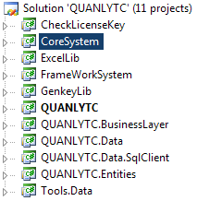

b. Các thành phần của ứng dụng
Thư mục ứng dụng do người sử dụng chọn (hoặc mặc định là C:\Program Files\QUANLYTC) lưu các file chạy và liên kết động. Các thành phần của ứng dụng bao gồm:
- File chạy QUANLYTC.exe
- Các file thư viện liên kết động: CoreSystem.dll, ExcelLib.dll, GenkeyLib .dll, CheckLicenseKey.dll, FrameWorkSystem.dll, QUANLYTC.BussinessLayer.dll, QUANLYTC.Data, QUANLYTC.Data.SqlClient, QUANLYTC.Entities.
- Các file mẫu báo cáo dạng excel được đặt trong thư mục Templates, là thư mục con của chương trình.
- Các file kết xuất đầu ra của báo cáo
- File dữ liệu SQL nên được lưu trữ riêng trên ổ đĩa khác với ổ đĩa cài đặt và thường xuyên thực hiện việc backup dữ liệu.

Mô hình logic
Kiến trúc chung cho các phân hệ

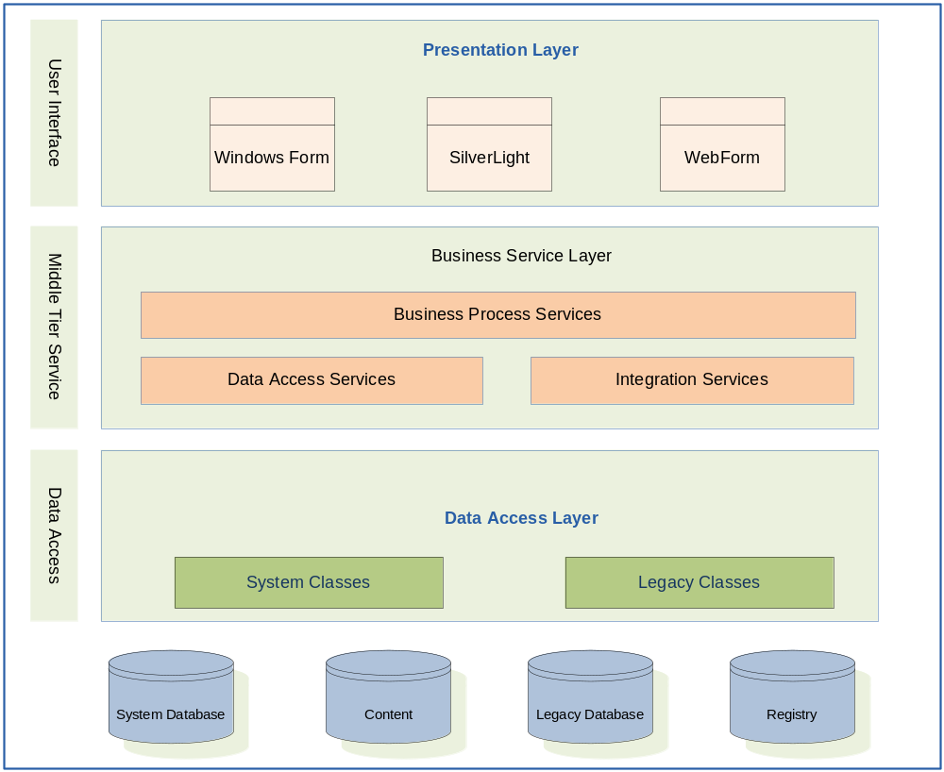
Hình 1: Kiến trúc đa tầng
Việc lựa chọn kiến trúc và công nghệ này đem lại những lợi ích như sau:
+ Dễ dàng tái sử dụng các kết quả thành phần logic nghiệp vụ: Giả sử chúng ta có một module kiểm soát các chức năng thêm mới, cập nhật, xoá và tìm kiếm khách hàng trong hệ thống. Khi thành phần này được phát triển và kiểm thử, chúng ta có thể sử dụng nó trong các dự án khác khi các dự án này sử dụng chức năng quản lý khách hàng.
+ Khả chuyển: Luân chuyển thông tin trong hệ thống được dễ dàng: Do tầng logic nghiệp vụ là tách rời tầng truy xuất dữ liệu, việc thay đổi tầng truy xuất dữ liệu sẽ không ảnh hưởng nhiều đến module tầng logic nghiệp vụ. Lấy ví dụ nếu chúng ta chuyển hệ cơ sở dữ liệu từ nền Oracle sang SQL Server thì điều này cũng sẽ không gây ra sự thay đổi nào trong thành phần nghiệp vụ và thành phần giao tiếp người dùng.
+ Linh hoạt: Quản lý thay đổi của hệ thống dễ dàng: Nếu có một thay đổi nhỏ trong tầng logic nghiệp vụ, chúng ta không phải cài đặt toàn bộ hệ thống trên từng máy của người dùng. Lấy ví dụ, khi giá trị thuế thay đổi từ 10% thành 15%, chúng ta chỉ cần cập nhật thành phần logic nghiệp vụ mà không cần tác động đến người dùng và sẽ không có khoảng thời gian tạm dừng nào.
+ Nâng cao hiệu năng: dễ dàng trong việc xây dựng các máy chủ độc lập chức năng cho phép việc phát triển song song của mỗi dịch vụ.
+ Bảo mật: Hệ thống phát triển trên kiến trúc SOA, các tầng nghiệp vụ và xử lý đều nằm trên máy chủ - đảm bảo tính bảo mật cũng như linh hoạt trong triển khai.
+ Tính mở: Tầng dịch vụ phát triển trên chuẩn XML có thể sử dụng cho mọi nền tảng ngôn ngữ như Java, C++, .Net …nâng cao khả năng mở rộng và tích hợp hệ thống.
Kiến trúc của Phân hệ tích hợp cơ sở dữ liệu
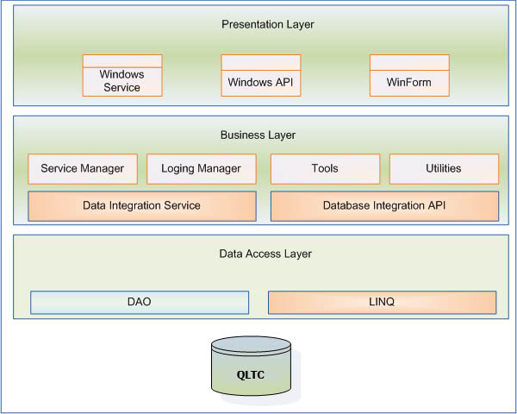
Hình 2: Kiến trúc phân hệ tích hợp cơ sở dữ liệu
Cơ sở dữ liệu phân hệ thực hiện kết nối, khai thác và cập nhật dữ liệu:
QLTC: Dữ liệu hệ thống của hệ thống.
Lớp Data Access Layer: Lớp truy xuất dữ liệu qua hai phương thức:
+ Kết nối qua Data Access Object ( DAO)
+ Kết nối qua thư viện kết nối LinQ.
Lớp Business Layer gồm các khối chức năng:
+ Quản lý dịch vụ tích hợp.
+ Quản lý log hệ thống.
+ Công cụ quản trị dịch vụ tích hợp
+ Tiện ích của dịch vụ tích hợp
+ Lớp Business Layer liên kết với lớp Data Access Layer thông qua Windows Service hoặc API.
Lớp Presentation gồm ba dạng:
+ Windows Service: Cung cấp truy vấn cập nhật cho ứng dụng liên kết với dịch vụ tích hợp cơ sở dữ liệu.
+ Windows API: Cung cấp API cho các ứng dụng liên kết với dịch vụ tích hợp cơ sở dữ liệu.
+ Windows Form: Phần presention phục vụ quản trị, quản lý dịch vụ ( Tools, Utilities).

Mô hình sử dụng
Phần mềm “Quản lý đào tạo tín chỉ” hoạt động theo mô hình máy chủ - máy trạm. Máy chủ sẽ lưu trữ và chia sẻ dữ liệu chung cho cả hệ thống. Các máy trạm kết nối vào máy chủ để cùng làm việc cộng tác và khai thác số liệu. Việc kết nối giữa các máy trạm và máy chủ được thực hiện trong hệ thống mạng nội bộ của từng đơn vị hoặc học viện. Tùy theo nhu cầu sử dụng, các đơn vị cũng có thể thiết lập một máy tính là máy chủ đồng thời là máy trạm. Khi đó máy tính này vừa đóng vai trò lưu trữ số liệu vừa đóng vai trò khai thác số liệu bằng phần mềm.
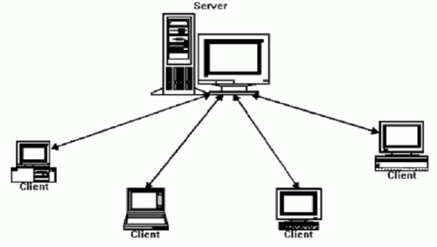
Mô hình Client/Server
- Yêu cầu hệ thống
+ Máy tính: Bộ vi xử lý Intel Pentium IV 2.0 Ghz hoặc cao hơn
+ Bộ nhớ trong (RAM): 512 MB trở lên
+ Đĩa cứng: Tối thiểu 1GB trống đối với máy chủ và 500 Mb trống đối với máy trạm
+ Màn hình: Độ phân giải tốt nhất là 1024x768 hoặc cao hơn
+ Hệ điều hành: Microsoft Windows XP trở lên
+ Máy in: Khổ A4

Mô hình dữ liệu
Dữ liệu danh mục, tài khoản phân quyền, dữ liệu tổng hợp từ các nguồn được lưu trữ tập trung tại trung tâm dữ liệu của tổng công ty, hệ quản trị được sử dụng là SQL Server 2005.

Mô hình vật lý
Thư mục ứng dụng do người sử dụng chọn (hoặc mặc định là C:\Program Files\QUANLYTC) lưu các file chạy và liên kết động. Các thành phần của ứng dụng bao gồm:
- File chạy QUANLYTC.exe
- Các file thư viện liên kết động: CoreSystem.dll, ExcelLib.dll, GenkeyLib .dll, CheckLicenseKey.dll, FrameWorkSystem.dll, QUANLYTC.BussinessLayer.dll, QUANLYTC.Data, QUANLYTC.Data.SqlClient, QUANLYTC.Entities.
- Các file mẫu báo cáo dạng excel được đặt trong thư mục Templates, là thư mục con của chương trình.
- Các file kết xuất đầu ra của báo cáo
- File dữ liệu SQL nên được lưu trữ riêng trên ổ đĩa khác với ổ đĩa cài đặt và thường xuyên thực hiện việc backup dữ liệu.

THIẾT KẾ GIAO DIỆN
4.1. Thiết kế chung
Giao diện cập nhật dữ liệu thường được tổ chức thành 2 FORM, form danh sách đối tượng đang quan tâm và form thông tin chi tiết của một đối tượng cụ thể.
Form danh sách (FrmDS) gồm các thành phần:
+ 1 grid thể hiện danh sách đối tượng dữ liệu đang cập nhật;
+ Các chức năng: Thêm, Sửa, Xóa, In, Thoát (gạch chân là phím nóng với Alt)
+ Phím nóng: ESC - Thoát khỏi chương trình; Ctrl+F - Tìm kiếm bản ghi theo mẫu dữ liệu bất kỳ nhập vào; Ctrl+G - Tìm bản ghi tiếp theo mẫu thông tin đã nhập khi Ctrl+F.
+ Khi thực hiện Thêm, hoặc Sửa thì form chi tiết hiển thị thông tin chi tiết.
Form chi tiết (FrmCT) gồm các thành phần:
+ Thông tin cần hiển thị và nhập cho đối tượng;
+ Trường MÃ nếu phải nhập chỉ cho phép nhập khi thêm mới, các MÃ do chương trình quản lý phải tự sinh.
+ Các chức năng: Lưu, Không;
+ Nếu FrmCT hiển thị do Thêm (từ FrmDS) thì cho phép người sử dụng thêm liên tục cho đến khi không muốn thêm nữa thì thôi.
+ Hỗ trợ tối đa thao tác người dùng nhập liệu nhanh, thuận tiện, chính xác. Ví dụ: Dùng phím Enter, ↓, ↑ để chuyển giữa các ô nhập liệu.
+ Với các trường thông tin nhập giá trị từ danh sách, nếu có ít giá trị (<10) có thể dùng ComboBox. Ví dụ: trường thông tin giới tính chỉ có 2 giá trị: Nam, Nữ. Nếu có nhiều giá trị, phải hiển thị danh sách, hỗ trợ tìm kiếm nhanh. Ví dụ:
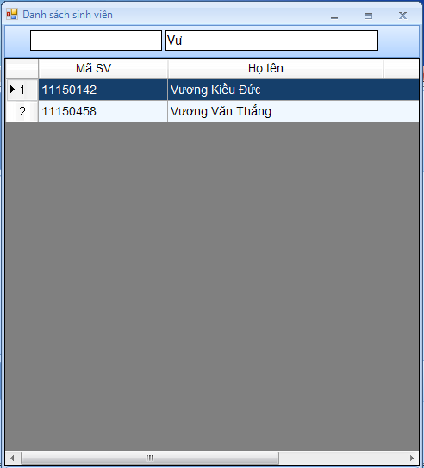
Thực hiện các chức năng của hệ thống bằng cách sử dụng menu chính tiếng Việt, hoặc cây chức năng ở bên trái màn hình. Có thể ẩn/hiện cây để mở rộng màn hình cho các giao diện chức năng. Các menu hoặc các node của cây được gom nhóm trong các chức năng mức cao hơn.
Sử dụng các màn hình thông báo lỗi, hỏi – đáp với người sử dụng thống nhất được viết trong thư viện BaseControlLib_SE.dll. Thông báo lỗi: sử dụng hộp thoại chỉ có nút OK, nội dung thông báo gồm nguyên nhân phát sinh, cách khắc phục. Thông báo xác thực lựa chọn của người dùng (khi xóa dữ liệu, hủy thao tác, ...): sử dụng hộp thoại YesNo. Cho người dùng lựa chọn tham số: dùng hộp thoại OK_Cancel.
Các đối tượng dùng trong nhiều giao diện: DataGridView, TabControl, ... phải đặt các thuộc tính hiển thị thống nhất (đã thiết kế trong thư viện BaseControlLib_SE.dll).
Màn hình tham số (tham số in báo cáo, tham số tìm kiếm) cần được sắp xếp, chú thích rõ ràng, hợp lý.
4.2. Thiết kế màn hình
- Công cụ sử dụng thiết kế giao diện: DevComponents.DotNetBar2.dll, BaseControlLib_SE.dll.
- Giao diện Form danh sách:
+ Bảng chức năng đặt ở trên cùng của Form (đặt thuộc tính Dock bằng Top), gồm các thao tác: Thêm, sửa, xóa, đóng.
+ Hỗ trợ tìm kiếm nhanh theo một số trường thông tin.
+ Dùng DataView để biểu diễn bảng dữ liệu, thuận tiện cho các thao tác sắp xếp, lọc, tìm kiếm, chỉnh sửa. Hiển thị dữ liệu trên DataGridView.
+ Nếu cần thiết gom nhóm dữ liệu, dùng TreeView đặt ở bên trái giao diện Form danh sách, biểu diễn các nhóm dữ liệu. Nếu người dùng chọn vào nhóm tương ứng trên TreeView, dữ liệu trong danh sách sẽ được lọc theo nhóm đó. Ví dụ: Trong danh sách các bộ môn, dữ liệu được nhóm theo khoa, người dùng chọn khoa nào, chỉ các bộ môn thuộc khoa đó mới được hiển thị.
Ví dụ mẫu Form danh sách:
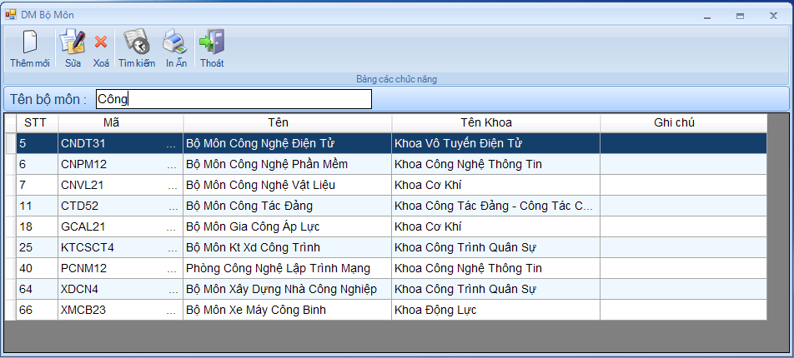
- Giao diện Form chi tiết:
+ Khi thêm mới đặt tiêu đề là: Thêm mới + tên đối tượng, chỉ cho phép người dùng nhập thông tin vào trường mã khi trường mã có thể nhập theo quy định. Khi sửa đặt tiêu đề là: Sửa + tên đối tượng, trường mã đối tượng để ReadOnly (không cho phép nhập).
+ Thiết kế đầy đủ các trường thông tin cho đối tượng. Chú thích các trường bắt buộc phải nhập bằng ký hiệu (*), màu đỏ.
+ Các trường thông tin thường được sắp xếp theo thứ tự: các thông tin thường dùng, các thông tin ít dùng hơn. Nếu đối tượng có nhiều thông tin, có thể dùng TabControl, các đường Line ngăn cách,... gom thành một số nhóm để người dùng dễ theo dõi. Ví dụ: Nhập thông tin sinh viên, các thông tin cơ bản thường dùng trong trường: Họ tên, ngày sinh, quê quán, giới tính, .... thành một nhóm, thông tin về gia đình: họ tên cha, họ tên mẹ, điện thoại NR, địa chỉ liên hệ, ... thành một nhóm.
+ Các đối tượng nhập thông tin cần thiết kế để hạn chế tối đa người dùng nhập sai. Các trường nhập số dùng: TextBoxInt, TextBoxDouble, nhập ngày tháng dùng DateTimePicker định dạng dd/MM/yyyy... (Đã được thiết kế trong thư viện BaseControlLib_SE.dll).
+ Ví dụ giao diện chi tiết:
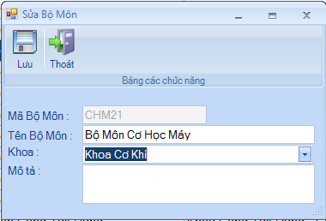
- Giao diện đặt tham số cho báo cáo (Reports):
+ Báo cáo được thiết kế nên tham số hóa đến mức tối đa, thuận tiện cho việc thiết kế và thay đổi.
+ Có 2 tùy chọn: in trực tiếp ra máy in, xem trước bản in. Sử dụng Form frmprintPreview trong thư viện FrameWorkSystem.dll để hiển thị báo cáo ở chế độ xem trước bản in.
+ Các tham số chung của cả hệ thống: Tên trường, tên giám đốc, trưởng phòng đào tạo, ... được thiết lập khi sử dụng chương trình.
+ Các tham số riêng theo từng báo cáo, thiết kế Form cho người dùng nhập giá trị các tham số để in báo cáo.
4.3. Thiết kế báo cáo
Theo đúng mẫu ban hành của nhà trường, bộ giáo dục, tham số hóa tối đa các giá trị trong mẫu báo cáo. Ví dụ: đơn vị cấp trên, đơn vị, tiêu đề, người ký, ... có thể đặt tham số, thuận tiện cho việc điều chỉnh.
Các mẫu mới, không có trong quy định, thiết kế theo khuôn mẫu (font chữ, cỡ chữ, tiêu đề, ...) của các báo cáo chung. Nội dung đầy đủ, dễ xem theo yêu cầu của người dùng.
4.4. Các chuẩn mực giao diện
+ Form danh sách xuất hiện là Form con của giao diện chính, chế độ mở rộng toàn màn hình (WindowState = Maximized). Các Form để chế độ Normal: chi tiết, danh mục,... xuất hiện ở trung tâm màn hình.
+ Khi nhập liệu sử dụng các cửa sổ tìm kiếm (ví dụ nhập sinh viên, cần tìm trong danh sách sinh viên), nếu sử dụng form danh mục, cửa sổ xuất hiện ở trung tâm màn hình. Nếu sử dụng cửa sổ pop-up, góc trên bên trái cửa sổ pop-up đặt trùng góc dưới bên trái của đối tượng nhập liệu. Ví dụ:
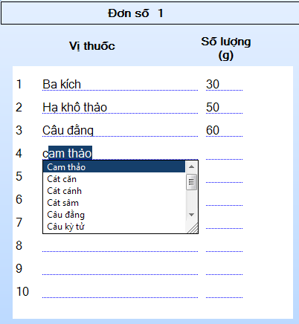
+ Ngôn ngữ trên toàn bộ Form, các đối tượng trên Form là Tiếng Việt, Font chữ Microsoft Sans Serif, cỡ chữ 12, màu đen. Một số đối tượng cần nhấn mạnh có thể dùng màu hoặc font chữ khác.
+ Các Form kế thừa từ lớp DevComponents.DotNetBar.Office2007Form, đặt phím tắt để đóng Form là ESC.
+ Các label: màu nền trong suốt, thuộc tính AutoSize = True.
+ Các TextBox: thuộc tính BorderStyle = FixedSingle.
+ Các button đặt trên thanh chức năng RibbonBar của Devcomponents. Các Button để kiểu dáng: ảnh biểu tượng đặt phía trên, text phía dưới (thuộc tính ImagePosition = Top, RibbonWordWrap = True). Các button được nhóm theo từng nhóm chức năng (thuộc tính BeginGroup của button đầu tiên trong nhóm bằng True).
+ Các đối tượng trong Form được căn chỉnh khoảng cách đều nhau, cách đều các đường biên (Top, Right, Bottom, Left) của Form.

THIẾT KẾ MODULE
Mục này dành để thiết kế các thành phần bên trong của phần mềm (components), mục đích của thiết kế components là từng bước triển khai mô hình kiến trúc logic và mô hình vật lý để từng bước chia nhỏ phần mềm cần được xây dựng cho đến các thành phần cơ bản (được gọi là các modules phần mềm). Việc chia nhỏ phần mềm có thể được tiến hành đến nhiều mức khác nhau và có thể dẫn đến phạm vi của việc thiết kế components trở nên không rõ ràng. Để khắc phục vấn đề này, cần có tiêu chuẩn rõ ràng cho việc xác định khái niệm module. Các yếu tố sau đây được sử dụng cho việc xác định module:
+ Có thể mô tả được, có chức năng rõ ràng
+ Có tính toàn vẹn và độc lập tương đối: ví dụ màn hình, báo cáo, thủ tục,....
+ Nguồn lực dự kiến cho việc lập trình, kiểm tra module xác định rõ ràng
Các yếu tố đầu tiên là rõ ràng, riêng yếu tố thứ 3 cần thêm một số chuẩn mực được xác định dựa trên kinh nghiệm và kỹ năng của cán bộ thiết kế. Nguồn lực lập trình cần được ước tính và mỗi module cần được xác định thuộc một trong các nhóm sau đây:
+ Mức 1: Cần khoảng 1 ngày công lập trình
+ Mức 2: Cần khoảng 2 ngày công lập trình
+ Mức 3: Cần khoảng 3 ngày công lập trình
+ Mức 4: Cần khoảng 7 ngày công lập trình
Việc thiết kế cần đạt mức chi tiết sao cho các modules mức 1 & 2 chiếm khoảng 70-80% tổng số modules, riêng mức 4 chỉ xác định cho các trường hợp đặc biệt có tính chất phức tạp và độ khó cao, không thuận lợi cho việc chia nhỏ. Ngoài các thuộc tính đã được nhắc đến, mỗi modules phần mềm cần được xác định một số yếu tố khác. Các yếu tố cần được xác định trong thiết kế components cho mỗi modules:
Tên, mã số
Loại modules (màn hình, báo cáo, hàm/thủ tục, thủ tục dữ liệu, khác)
Mô tả chức năng
Nguồn lực lập trình (mức 1, 2, 3 hay 4)
Độ khó (đơn giản, trung bình, khó, rất khó)
Có thiết kế chi tiết kèm theo (Yes/No)
Yêu cầu thiết kế chi tiết khi lập trình (Yes/No)
Quan hệ với các modules khác và các tham số
Phần ghi chú, giải thích
Thiết kế components có thể phân mục dựa trên mô hình kiến trúc logic của phần mềm. Một trong các kết quả cuối cùng của việc thiết kế components cùng với thiết kế giao diện là bảng danh mục các modules phần mềm đầy đủ.

THIẾT KẾ DỮ LIỆU
6.1. Mô hình khái quát dữ liệu hệ thống
Giải thích làm thế nào miền thông tin của hệ thống được chuyển vào các cấu trúc dữ liệu. Mô tả cách mà dữ liệu chính hoặc các thực thể của hệ thống được lưu trữ, xử lý và tổ chức. Liệt kê mọi cơ sở dữ liệu hoặc các mục lưu trữ dữ liệu.

6.2. Liên kết và quan hệ dữ liệu
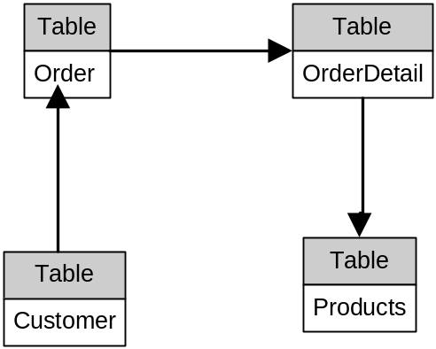
+ Danh sách các bảng và mô tả sơ lược:
TT | Tên bảng | Mô tả
 | CustomerMaster
 | Order | Order made by customer to buy one or more products
 | OrderDetail | Detail information of each products in order
 | ProductMaster | Contains all products of the store

6.3. Các bảng/thực thể dữ liệu chính

- Cách mô tả:

+ Bảng #1
TT | Tên trường | Type | Length | Size | Null | Unique | PK /FK | Default | Mô tả
01 | xxxCode | int | 4 |  |  | x | P |  | Code of xxx, Auto number
02 | yyyCode | int | 4 |  | x |  | F |  | Code of yyy.

+ Bảng #n
TT | Tên trường | Type | Length | Size | Null | Unique | PK /FK | Default | Mô tả
01 | xxxCode | int | 4 |  |  | x | P |  | Code of xxx, Auto number
02 | yyyCode | int | 4 |  | x |  | F |  | Code of yyy.

- Các bảng được mô tả theo từng phân hệ.
6.4. Dữ liệu tham số hệ thống
- sys_last_code_id: lưu trữ thông tin các mã tự sinh.
- sys_menu: MainMenu của phần mềm
- Sys_UserGroups: Nhóm người dùng, các quyền cơ bản của nhóm.
- Sys_Users: Danh sách người dùng.
- Sys_UserPermission: Phân quyền cho người dùng đến từng chức năng.
- Sys_variable: Các biến tham số của hệ thống.
- Sys_UserLog: Mỗi thao tác chức năng trên hệ thống đều được ghi log. Thông tin ghi log gồm có thời gian, nội dung thực hiện, người thực hiện
6.5. Lưu trữ, khôi phục dữ liệu
Xuất phát từ yêu cầu thực tế của các đơn vị, việc Sao lưu & Phục hồi dữ liệu phải đáp ứng được các tiêu chí:
+ Có thể thực hiện sao lưu khi hệ thống đang vận hành.
+ Sao lưu được toàn bộ hệ thống (full backup).
+ Có khả năng phục hồi hoàn toàn hệ thống (full restore).
+ Đặt lịch lập sao lưu tự động.
Giải pháp sao lưu tối ưu đảm bảo yêu cầu, tối thiểu dung lượng & performance của hệ thống, nhân viên thực hiện sao lưu/ phục hồi.
Xây dựng kịch bản phục hồi, giải pháp dự phòng đảm bảo được thời gian phục hồi hệ thống.
Vấn đề sao lưu và phục hồi dữ liệu là cần thiết của mỗi hệ thống. Tránh được các trường hợp rủi ro xảy ra.

PHỤ LỤC

Danh mục các modules phần mềm
1. Quản lý chương trình đào tạo, kế hoạch đào tạo
2. Quản lý sinh viên
3. Quản lý thông tin giảng viên
4. Tổ chức học phần, Lớp học phần, Phân công giảng dạy
5. Quản lý thời khóa biểu
6. Đăng ký tín chỉ
7. Quản lý Điểm

Danh mục các bảng dữ liệu
Các bảng dữ liệu lưu trữ trong SQL Server:
+ Bacdaotao
+ Chuyennganh
+ Diem_Sinhvien
+ Dk_Lopmh
+ Dmbomon
+ Dmchuongtrinhdaotao
+ Dmgaidinhsv
+ Dmgiaovien
+ Dmhinhthucthi
+ Dmkhoa
+ Dmkhoahoc
+ Dmlopmh
+ Dmlopquanly
+ Dmmonhoc
+ Dmnganh
+ Dmnhommh
+ Dmphonghoc
+ Dmsinhvien
+ Hedaotao
+ Hocky
+ Lichthicanhan
+ Loaihinhdaotao
+ Thoikhoabieu
+ Tientrinh
+ Tkb_Chitiet
Các tệp tin mẫu kết xuất báo cáo file Excel:
+ Danh sach diem danh.xls
+ Phieu diem.xls
+ Ket qua hoc tap Hoc ky.xls
+ Tong hop ket qua hoc tap.xls
File lưu trữ chuỗi cấu hình kết nối CSDL:
+ SysConfig.xml

Tiêu chuẩn lập trình
+ Sử dụng thiết kế tổng thể đã được xây dựng chung cho các hệ thống. Có cấu trúc như sau:
+ Có một Project (QUANLYTC) chứa hàm main và Form giao diện chính của chương trình. Từ Project này tham chiếu sử dụng các dll, thư viện hàm từ các Project khác.
+ Project GenKeyLib, CheckLicenseKey: thực hiện nhiệm vụ sinh và kiểm tra mã bản quyền phần mềm.
+ ExcelLib: chứa thư viện hàm kết xuất và đọc dữ liệu từ Excel.
+ CoreSystem: Tạo menu động cho phần mềm, chứa một số biến của phiên làm việc.
+ FrameWorkSystem: chứa các dùng chung của hệ thống, các hàm cơ bản thường dùng (hàm tạo mã tự sinh, thao tác dữ liệu ngày tháng, ...). Thực hiện phân quyền, kiểm tra quyền sử dụng đến từng chức năng của người dùng.
+ Mỗi module thực hiện thao tác cập nhật dữ liệu hệ thống được xây dựng theo mô hình 3 lớp, gồm có 3 Project tương ứng.

